|  |  |
| --- | --- |
| UBND HUYỆN GIA LÂM  **TRƯỜNG THCS TT TRÂU QUỲ** | **CỘNG HÒA XÃ HỘI CHỦ NGHĨA VIỆT NAM**  **Độc lập - Tự do - Hạnh phúc** |
| Số: 27/BC-THCSTTTQ | *Trâu Quỳ , ngày 10 tháng 3 năm 2021* |

**BÁO CÁO**

**Kết quả cuộc thi thiết kế bài giảng Elearning, phần mềm dạy học**

**Năm học 2020-2021**

Thực hiện kế hoạch số 154/KH-GDĐT ngày 27 tháng 10 năm 2020 của phòng GD&ĐT Gia Lâm về kế hoạch tổ chức cuộc thi Thiết kế bài giảng Elearning, phần mềm dạy học năm học 2020-2021. Trường THCS TT Trâu Quỳ báo cáo tổng kết cuộc thi Thiết kế bài giảng Elearning, phần mềm dạy học năm học 2020-2021 với các nội dung như sau:

**I. ĐẶC ĐIỂM TÌNH HÌNH**

Năm học 2020-2021 , trường có 27 lớp tổng số học sinh 1220 học sinh, tổng số CB, GV, NV là 63, trong đó cán bộ quản lí là 02, giáo viên là 50, nhân viên là 10.

**1.Thuận lợi**

          Được sự quan tâm lãnh đạo, chỉ đạo, phối hợp của lãnh đạo Đảng, Chính quyền, các Ban ngành đoàn thể địa phương.

          Cán bộ quản lí nhà trường luôn quan tâm đến công tác ứng dụng công nghệ thông tin vào giảng dạy nhằm từng bước nâng cao năng lực CNTT của đội ngũ giáo viên và từng bước đáp ứng được yêu cầu về đội ngũ khi áp dụng chương trình giáo dục phổ thông mới. Nhà trường đã xây dựng kế hoạch ứng dụng CNTT cụ thể, có Ban chỉ đạo do Hiệu trưởng làm trưởng ban..

           Cán bộ, giáo viên, nhân viên đều có ý thức và tinh thần trách nhiệm và có ý thức tự học hỏi trau dồi trình độ CNTT của bản thân.

**2. Khó khăn**

          Việc xây dựng bài giảng Elearning chưa được tiến hành thường xuyên nên việc ứng dụng các phần mềm vào soạn giảng còn gặp nhiều lung túng nhất là đối với giáo viên đã có tuổi.

**II. NỘI DUNG VÀ KẾT QUẢ THỰC HIỆN**

**1. Công tác chỉ đạo:**

- BGH nhà trường đã xây dựng kế hoạchkế hoạch tổ chức cuộc thi Thiết kế bài giảng Elearning, phần mềm dạy học năm học 2020-2021 và phát động đến 100% Gv, NV trong nhà trường tham gia.

**2. Những biện pháp đã áp dụng thực hiện có hiệu quả**

- Thành lập đội tư vấn hỗ trợ do đồng chí Hiệu trưởng phụ trách, sẵn sàng tư vấn giúp đỡ khi Gv cần.

Cử Gv tham gia các lớp tập huấn thiết kế bài giảng Elearning do PGD và SGD tổ chức.

Nhà trường đã tăng cường khuyến khích động viên Gv tham gia và có hình thức khen thưởng kịp thời khích lệ tinh thần cho đội ngũ GvV nhân viên trong nhà trường.

Thành lập BGK cuộc thi,xây dựng tiêu chí chấm điểm chặt chẽ và công khai tiêu chí đến từng Gv dự thi.

**3. Kết quả đạt được:**

Tổng số nhà trường đã nhận được 13 bài giảng Elearning dự thi cấp trường của 10 môn học và 02 phần mềm dạy học với kết quả cụ thể sau:

|  |  |  |  |  |  |
| --- | --- | --- | --- | --- | --- |
| STT | Họ và tên | Môn | Điểm | Giải | Ghi chú |
| 1 | Bùi Thị Thủy | Lịch sử | 93 | Nhất | Dự thi cấp huyện |
| 2 | Nguyễn Minh Hạnh | Địa lý | 91 | Nhì | Dự thi cấp huyện |
| 3 | Nguyễn Thanh Loan | Toán | 91 | Nhì | Dự thi cấp huyện |
| 4 | Trần Bích Ngọc | Vật lý | 88 | Ba | Dự thi cấp huyện |
| 5 | Lê Thanh Dung | Ngữ văn | 87 | Ba | Dự thi cấp huyện |
| 6 | Nguyễn Phương Hoa | Ngữ văn | 87 | Ba | Dự thi cấp huyện |
| 7 | Đặng Thị Như Hoa | Công nghệ | 82 | KK |  |
| 8 | Nguyễn Thanh Dung  Tào Thị Hồng Vân | Ngữ văn | 82 | KK |  |
| 9 | Nguyễn Thị Hương  Nguyễn Thị Cúc | Sinh học | 81 | KK |  |
| 10 | Hoàng Thị Kim Dung | Âm nhạc | 80 | KK |  |
| 11 | Phạm Thị Mai Liên  Nguyễn Thị Tuyết | Sinh học | 80 | KK |  |
| 12 | Nguyễn Thanh Dung  Tào Thị Hồng Vân | Ngữ văn | 80 | KK |  |
| 13 | Nguyễn Việt Hùng | Tin học | 80 | KK |  |

Phần mềm dạy học:

|  |  |  |  |  |
| --- | --- | --- | --- | --- |
| STT | Họ và tên | Môn | Điểm | Ghi chú |
| 1 | Nguyễn Việt Hùng | Tin học | 93 | Dự thi cấp huyện |
| 2 | Nguyễn Thi Hồng Chiên | Tin học | 80 |  |

**III. NHẬN ĐỊNH CHUNG:**

- Cuộc thi đã được tổ chức đúng tiến độ và đúng thời gian theo kế hoạch chỉ đạo của Phòng Giáo dục và Đào tạo và kế hoạch của nhà trường đề ra.

          - GV nhà trường đã tích cực hưởng ứng và tham gia với tinh thần trách nhiệm và sự nhiệt huyết cao. Từ đó trình độ và kĩ năng sử dụng CNTT của Gv được nâng lên 1 bước đáng kể và trình độ chuyên cũng được trau dồi.

Phong trào đã có ảnh hưởng tích cực tới đội ngũ Gv nhân viên trong việc tự học tự nâng cao trình độ CNTT của bản thân.

**IV. KIẾN NGHỊ:**

          - Không

          Trên đây là báo cáo tổng kết phong trào thi thiết kế bài giảng E learning của trường THCS TT Trâu Quỳ./.

|  |  |  |
| --- | --- | --- |
| ***Nơi nhận:***  - P.GD&ĐT;  - Lưu: VT./. |  | **HIỆU TRƯỞNG**  **Đỗ Thị Hải Yến** |

MỘT SỐ HÌNH ẢNH VỀ CUỘC THI E-LEARNING

Trường THCS TT Trâu Quỳ tổng kết cuộc thi thiết kế bài giảng E- learning và phần mềm dạy học

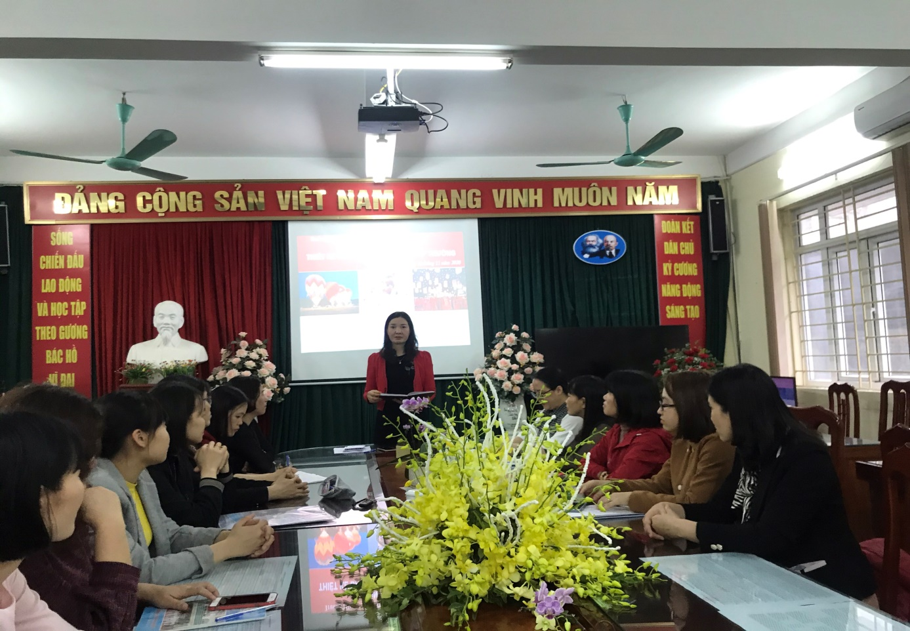

BGK cuộc thi đang thảo luận tổng hợp kết quả

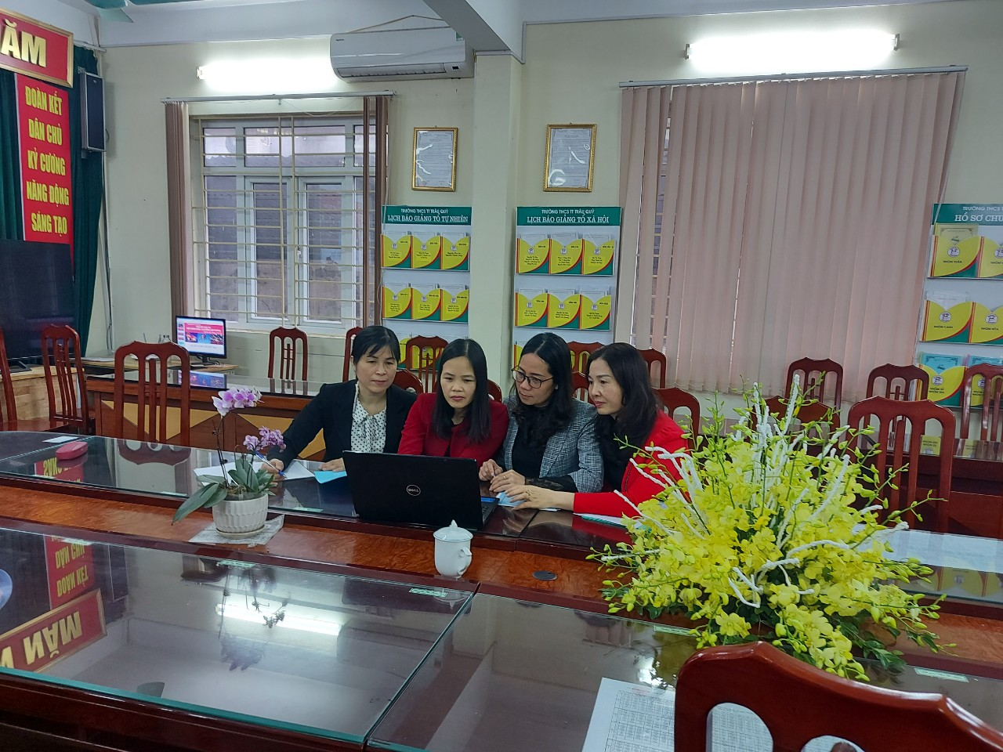

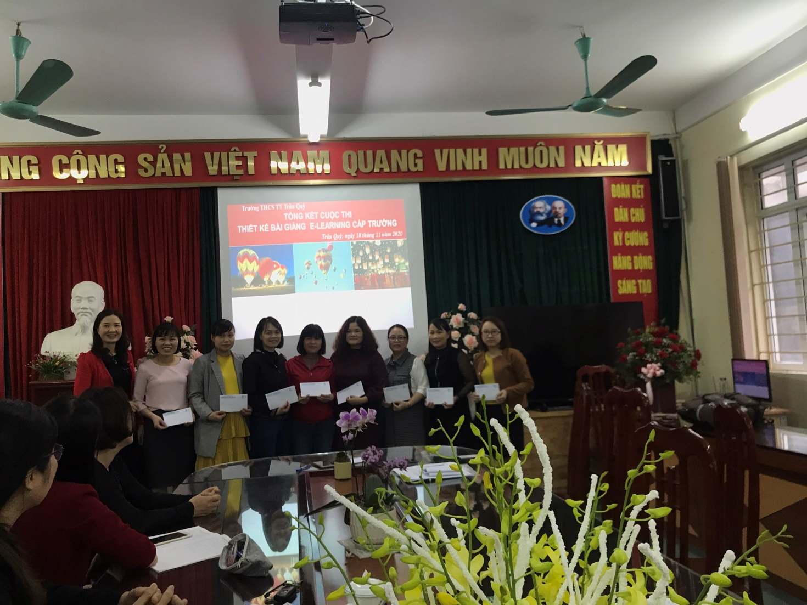

Trao giải cho các sản phẩm, bài giảng có chất lượng cao

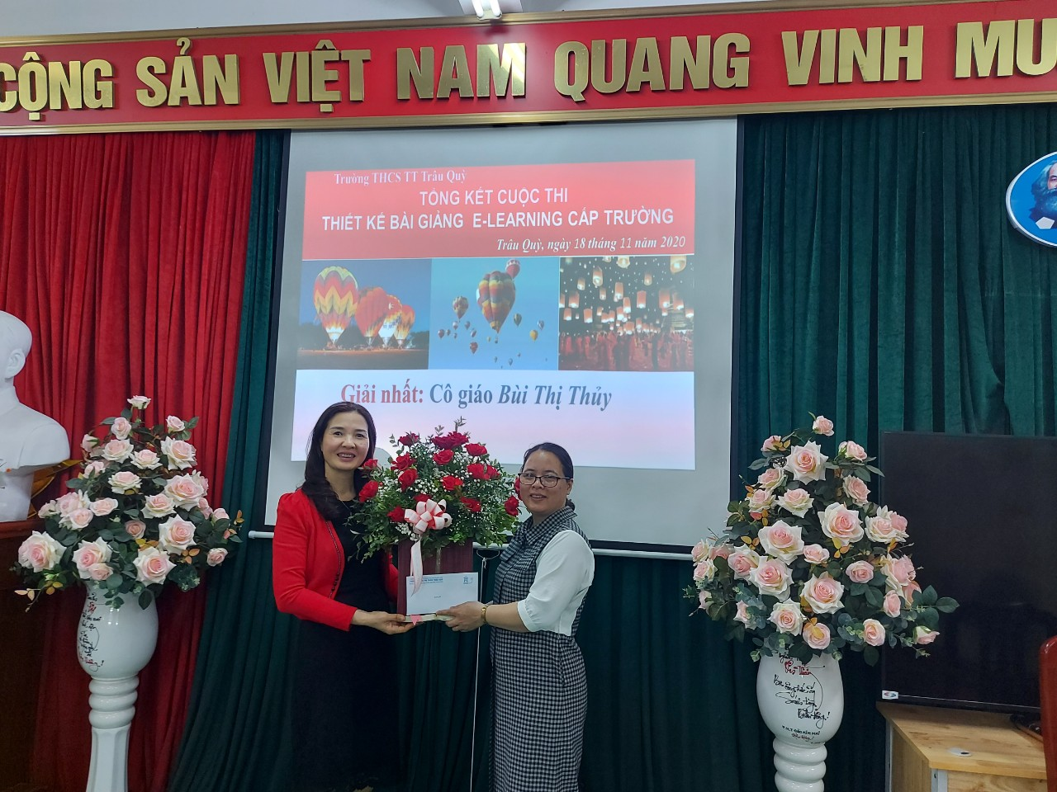

Cô Giáo : Bùi Thị Thủy đang minh họa bài giảng E learning môn Lịch sử

